**ΤΟ ΕΠΙΘΕΤΟ Ο ΠΟΛΥΣ,Η ΠΟΛΛΗ,ΤΟ ΠΟΛΥ**

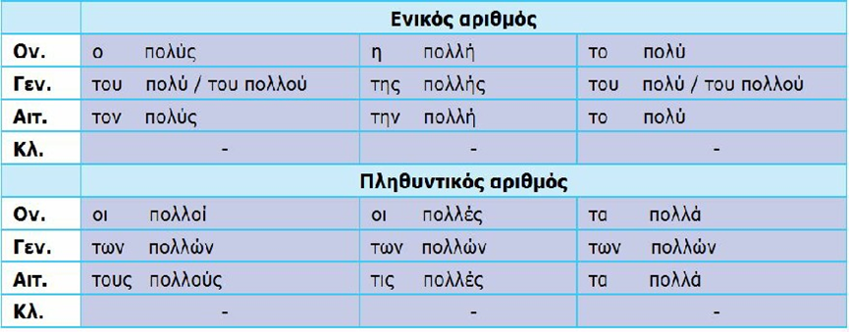

**ΕΝΑ ΚΟΛΠΟ**



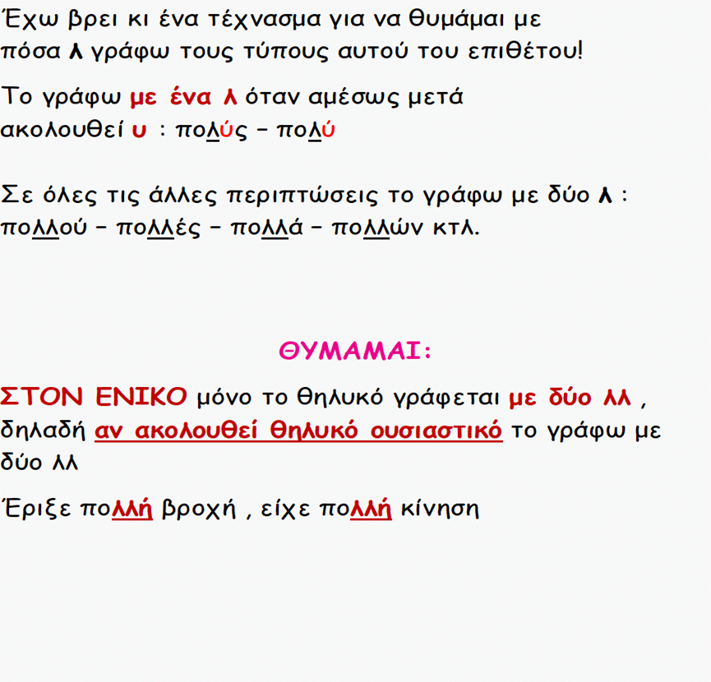

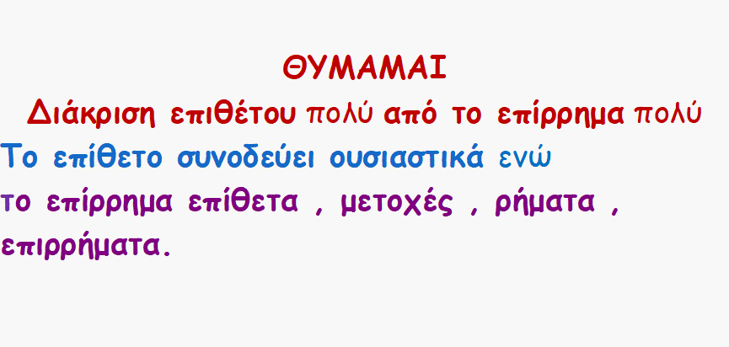

**ΑΣΚΗΣΗ:**

**1.Γράψε το επίθετο πολύ,πολλή,πολύ ή το επίρρημα πολύ,στις παρακάτω προτάσεις.**

**1.……………………. άνθρωποι ασχολιόντουσαν με την ίδια δουλειά για ………………….. ώρα.**

**2. Με ………………. κέφι και ……………… όρεξη ασχολήθηκαν με το μαγείρεμα ………………. νέοι μάγειροι.**

**3. ……………………. συνταγές αποφεύγουν τα ………………….. μπαχαρικά για μια πιο ελαφριά διατροφή.**

**4. Η …………………… δουλειά τρώει τον αφέντη, λέει μια παροιμία.**

**5. Πρέπει να δουλέψεις με ………………… προσοχή.**

**6. Μαζεύτηκαν στο πάρτι ……………………… φίλοι και ακούσαμε ………………….. μουσική.**

**7. Υπογράφτηκαν συμφωνίες ……………………….. χιλιάδων ευρώ.**

**8. Με ……………………. νέους και …………………… νέες ηθοποιούς δόθηκε η παράσταση που έτυχε …………………… μεγάλης αποδοχής.**

**9. Παρά τα βάσανα που πέρασε, ισχυρίζεται πως πέρασε μια ………………….. άνετη ζωή με ……………… διασκέδαση.**

**10. Δεν είναι …………….. νέος, όμως δουλεύει συνέχεια και με ………………………. ενέργεια.**

**2.Να συμπληρώσεις τα κενά των παρακάτω προτάσεων με το επίθετο πολύς ή το επίρρημα πολύ.**

Αυτή η άσκηση χρειάζεται ____________ προσοχή.

Αξίζει ____________ περισσότερο απ’ όσο νομίζεις.

Ο ____________ θόρυβος μου έφερε πονοκέφαλο. Εργάστηκε ____________ αυτές τις μέρες.

Σήμερα έχει ____________ ζέστη.

Χθες ήταν μια ____________ ζεστή μέρα.

Εκτίθεται σε ____________ μεγάλους κινδύνους. Το _____________ - ____________ να μην πάμε.

Έχω ____________ περιέργεια να μάθω τι έγινε.

Η ___________ ορθοστασία και το ___________ τρέξιμο τον εξασθένισαν.



**Σε λίγες μέρες θα αναρτηθούν οι απαντήσεις των ασκήσεων!!**